C++程序设计实验报告4

计算机１２０２ 张艺瀚 ２０１２３８５２

实验要求

- 定义一个CPU类，包含等级（rank）、频率（frequency）、电压（voltage）等属性，有两个公有成员函数run、stop。其中，rank为枚举类型CPU_Rank,定义为enum CPU_Rank{P1=1,P2,P3,P4,P5,P6,P7}，frequency为单位是MHz的整型数，voltage为浮点型的电压值。观察构造函数和析构函数的调用顺序。

源程序：

//lab4_1.cpp
#include<iostream.h>
enum CPU_Rank {P1=1,P2,P3,P4,P5,P6,P7};
class CPU
{
private:
CPU_Rank rank;
int frequency;
float voltage;
public:
CPU(CPU_Rank r，int f，float v)
{
rank=r;
frequency=f;
voltage=v;
cout<<”构造了一个CPU!”<<endl;
}
~CPU() { cout<<”析构了一个CPU!”<<endl; }
CPU_Rank GetRank() const { return rank; }
int GetFrequency() const { return rank; }
float GetVoltage() const { return voltage; }
void SetRank(CPU_Rank r) { rank=r; }
void SetFrequency(int f) { frequency=f; }
void Setvoltage(float v) { voltage=v; }
void Run(){ cout<<”CPU 开始运行!”<<endl; }
void Stop(){ cout<<”CPU 停止运行!”<<endl; }
};
void main()
{
CPU a(P6，300，2.8);
a.Run();
a.Stop();
}

运行结果：

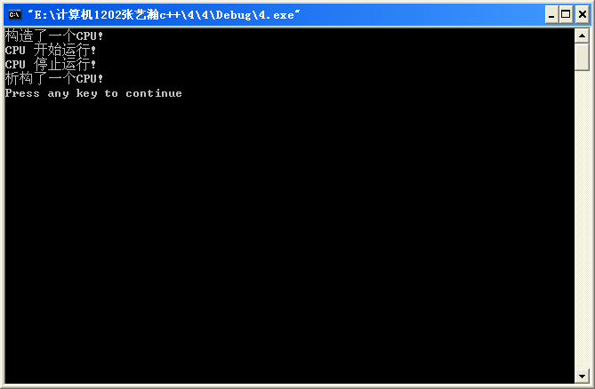

（2）定义一个简单的Computer类，有数据成员芯片（cpu）、（内存ram）、光驱（cdrom）等等，有两个公有成员函数run、stop。cpu为CPU类的一个对象，ram为RAM类的一个对象，cdrom为CDROM类的一个对象，定义并实现这个类。

源程序：

#include <iostream>
using namespace std;

enum CPU_Rank {P1=1,P2,P3,P4,P5,P6,P7};
class CPU
{
private:
CPU_Rank rank;
int frequency;
float voltage;
public:
CPU(CPU_Rank r,int f,float v)
{
rank=r;
frequency=f;
voltage=v;
cout<<"构造了一个CPU!"<<endl;
}
~CPU() { cout<<"析构了一个CPU!"<<endl; }
CPU_Rank GetRank() const { return rank; }
int GetFrequency() const { return frequency; }
float GetVoltage() const { return voltage; }
void SetRank(CPU_Rank r) { rank=r; }
void SetFrequency(int f) { frequency=f; }
void Setvoltage(float v) { voltage=v; }
void Run() { cout<<"CPU 开始运行!"<<endl; }
void Stop() { cout<<"CPU 停止运行!"<<endl; }
};

class RAM
{
private:
int ram;
public:
RAM(int r)
{
ram = r;
cout << "构造了一个RAM！" << endl;
}
~RAM()
{
cout << "析构了一个RAM！" << endl;
}
int GetRAM() const
{
return ram;
}
void SetRAM(int r)
{
ram = r;
}
void Run()
{
cout << "RAM开始运行！" << endl;
}
void Stop()
{
cout << "RAM停止运行！" << endl;
}
};

class CDROM
{
private:
int cdrom;
public:
CDROM(int c)
{
cdrom = c;
cout << "构造了一个CDROM！" << endl;
}
~CDROM()
{
cout << "析构了一个CDROM！" << endl;
}
int GetCDROM() const
{
return cdrom;
}
void SetCDROM(int c)
{
cdrom = c;
}
void Run()
{
cout << "CDROM开始运行！" << endl;
}
void Stop()
{
cout << "CDROM停止运行！" << endl;
}
};

class Computer
{
private:
CPU cpu;
RAM ram;
CDROM cdrom;
public:
Computer(CPU_Rank _rank, int _frequency, float _voltage, int _ram, int _cdrom);
void run()
{
cout << "Computer开始运行！" << endl;
}
void stop()
{
cout << "Computer停止运行！" << endl;
}
};
Computer::Computer(CPU_Rank _rank, int _frequency, float _voltage, int _ram, int _cdrom):
cpu(_rank, _frequency, _voltage), ram(_ram), cdrom(_cdrom) {}

int main()
{
Computer MyComputer(P6, 300, 2.8, 10, 20);

MyComputer.run();
MyComputer.stop();

return 0;
}

运行结果：

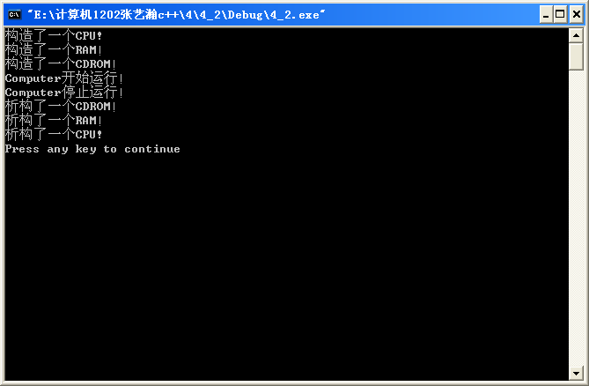

心得体会：

通过本次试验，我熟练掌握了类的定义，声明，对象的声明，尤其熟悉了构造函数和析构函数的运行原理，了解了组合类的构造函数的特殊写法，收获颇丰，达到了实验目的。

